稷山县2019—2020学年八年级疫情防控线上教学学情调研

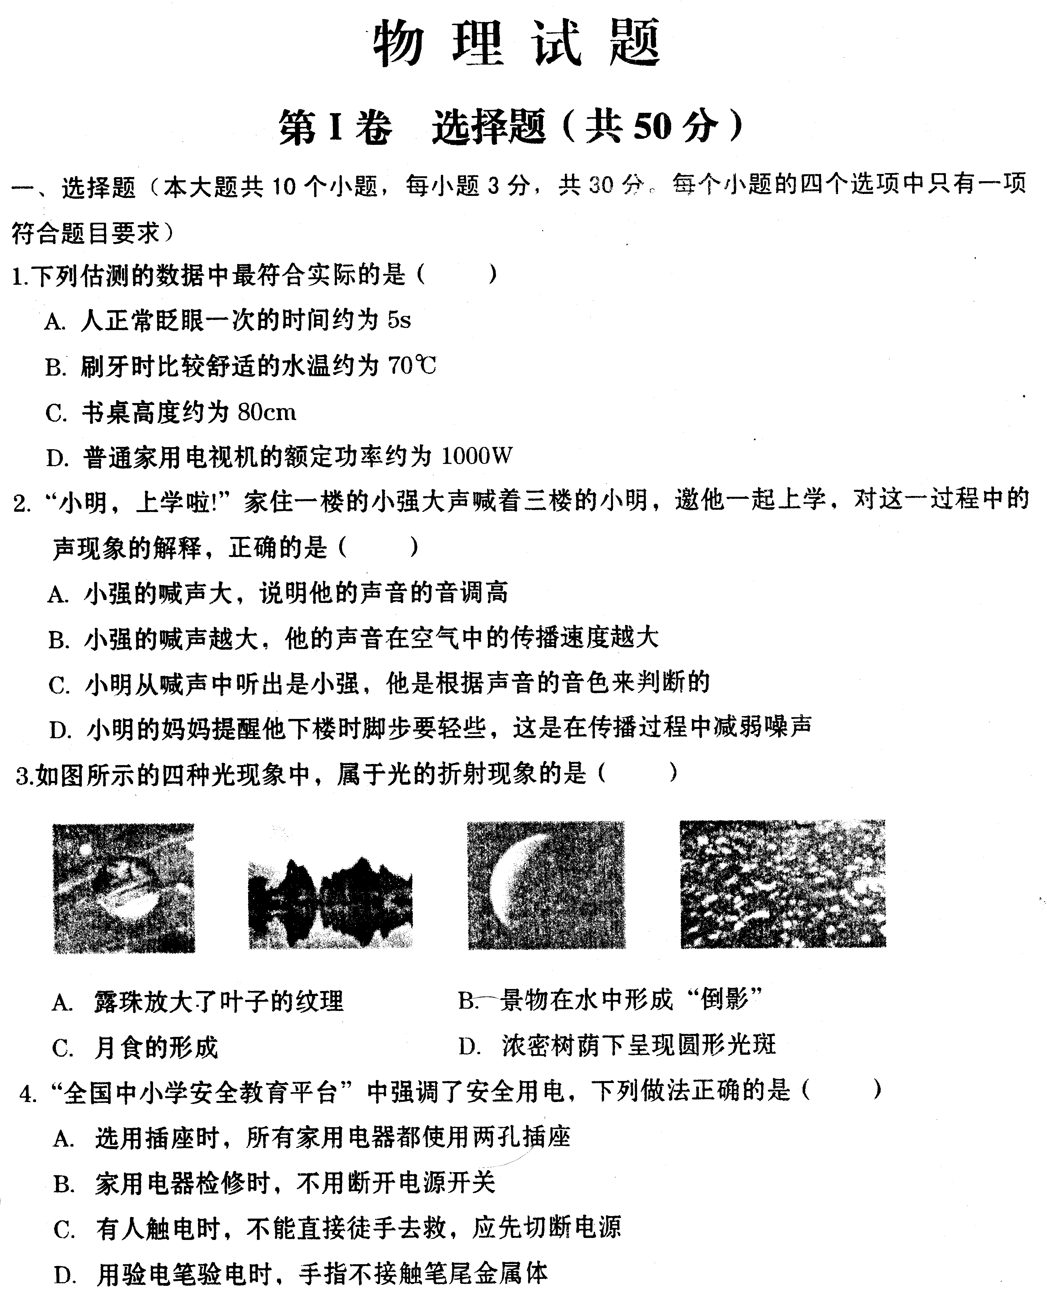
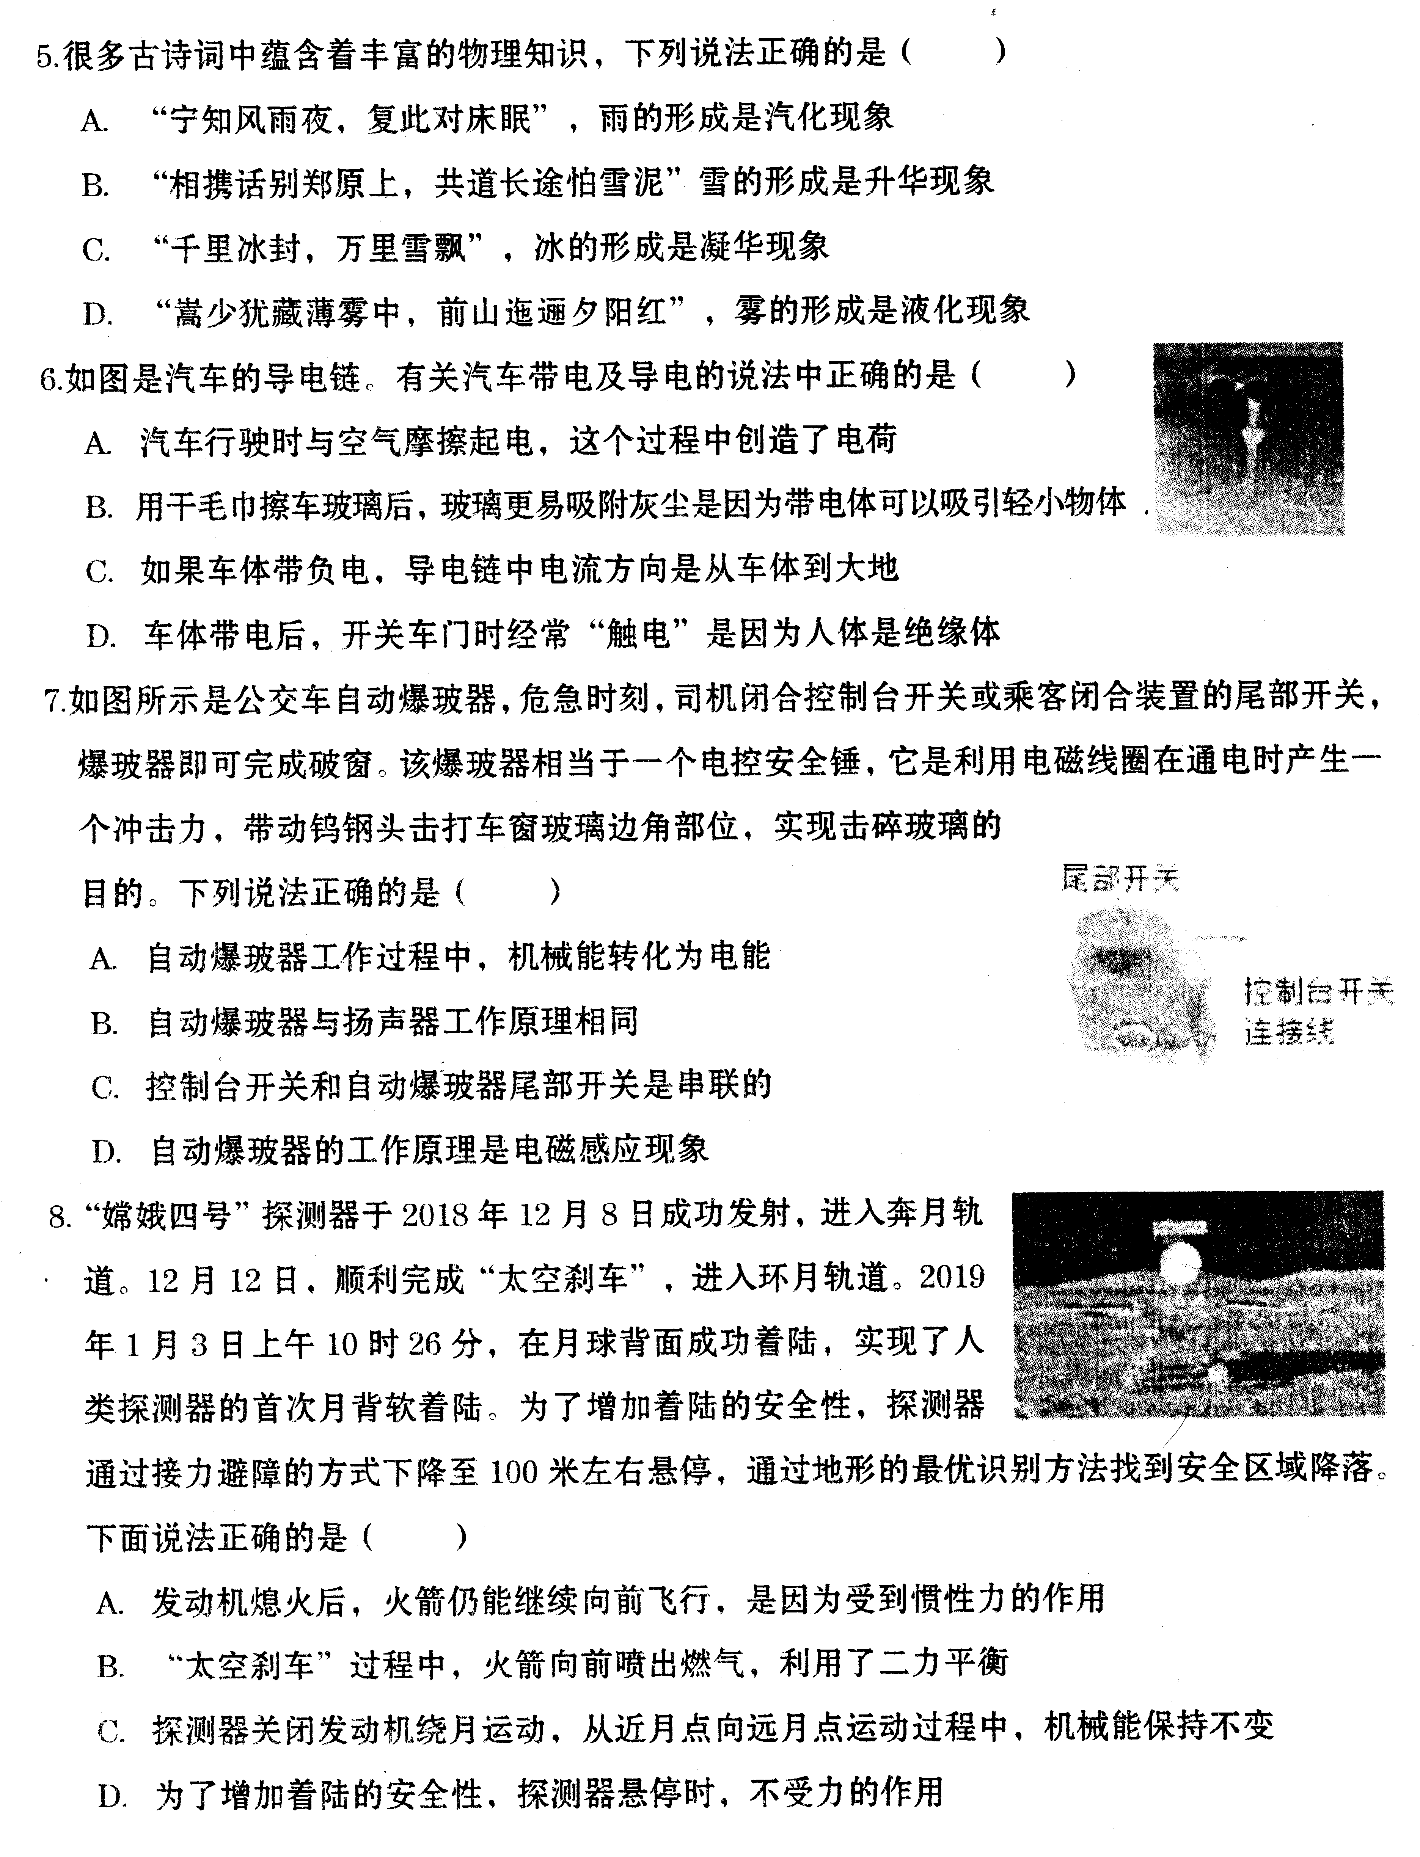
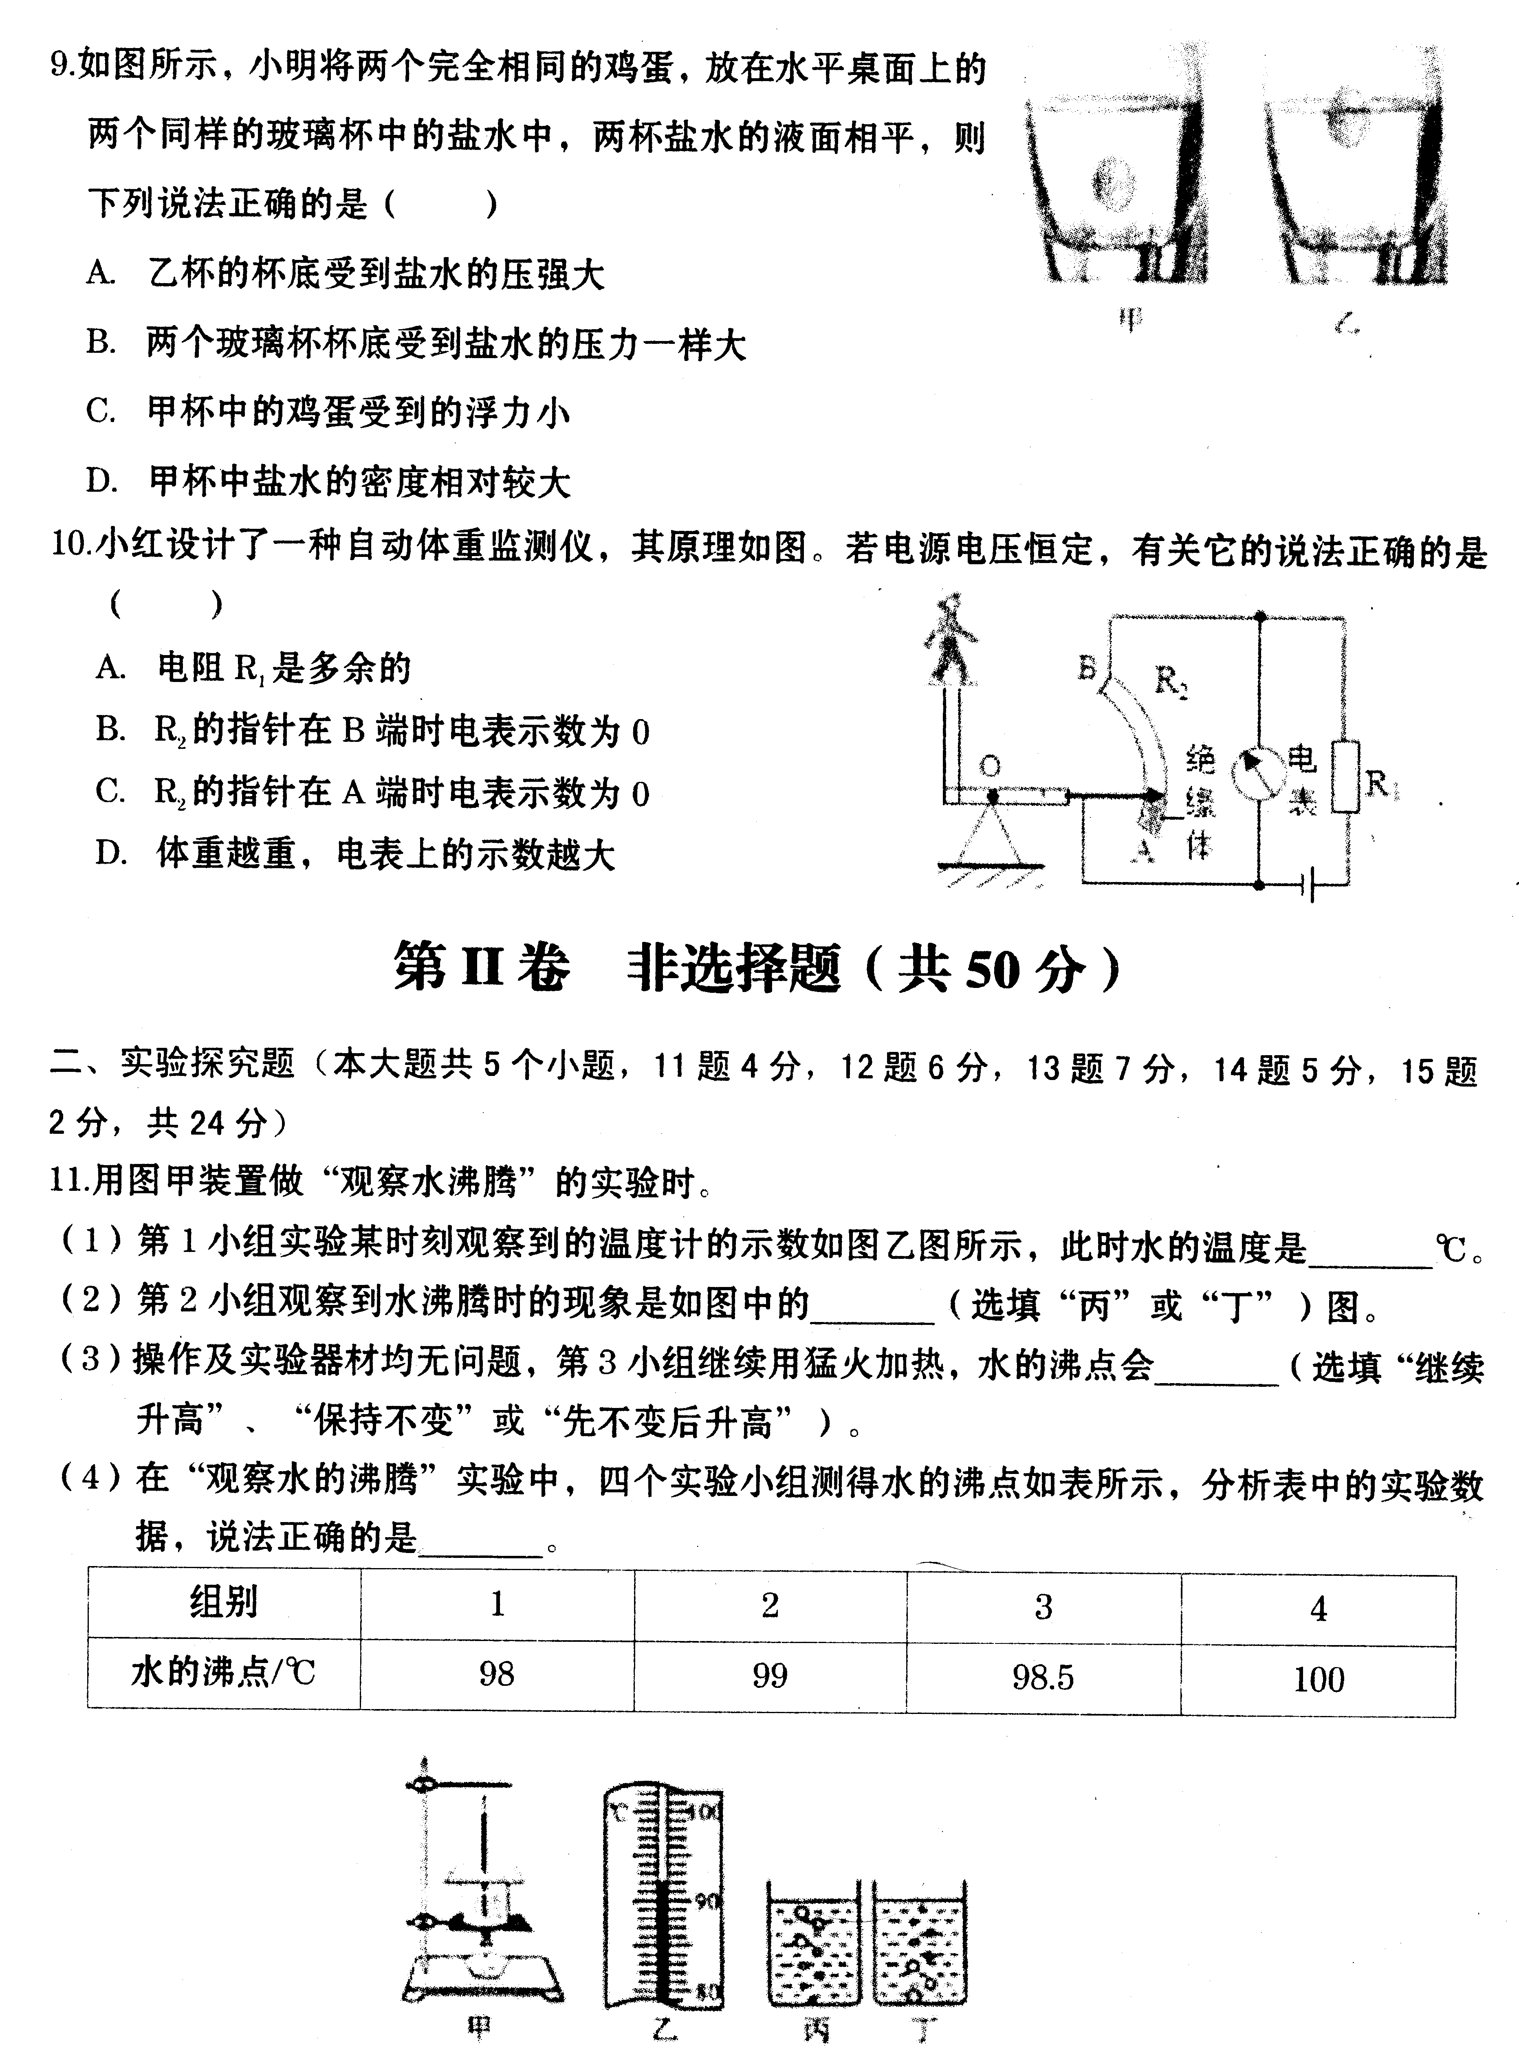
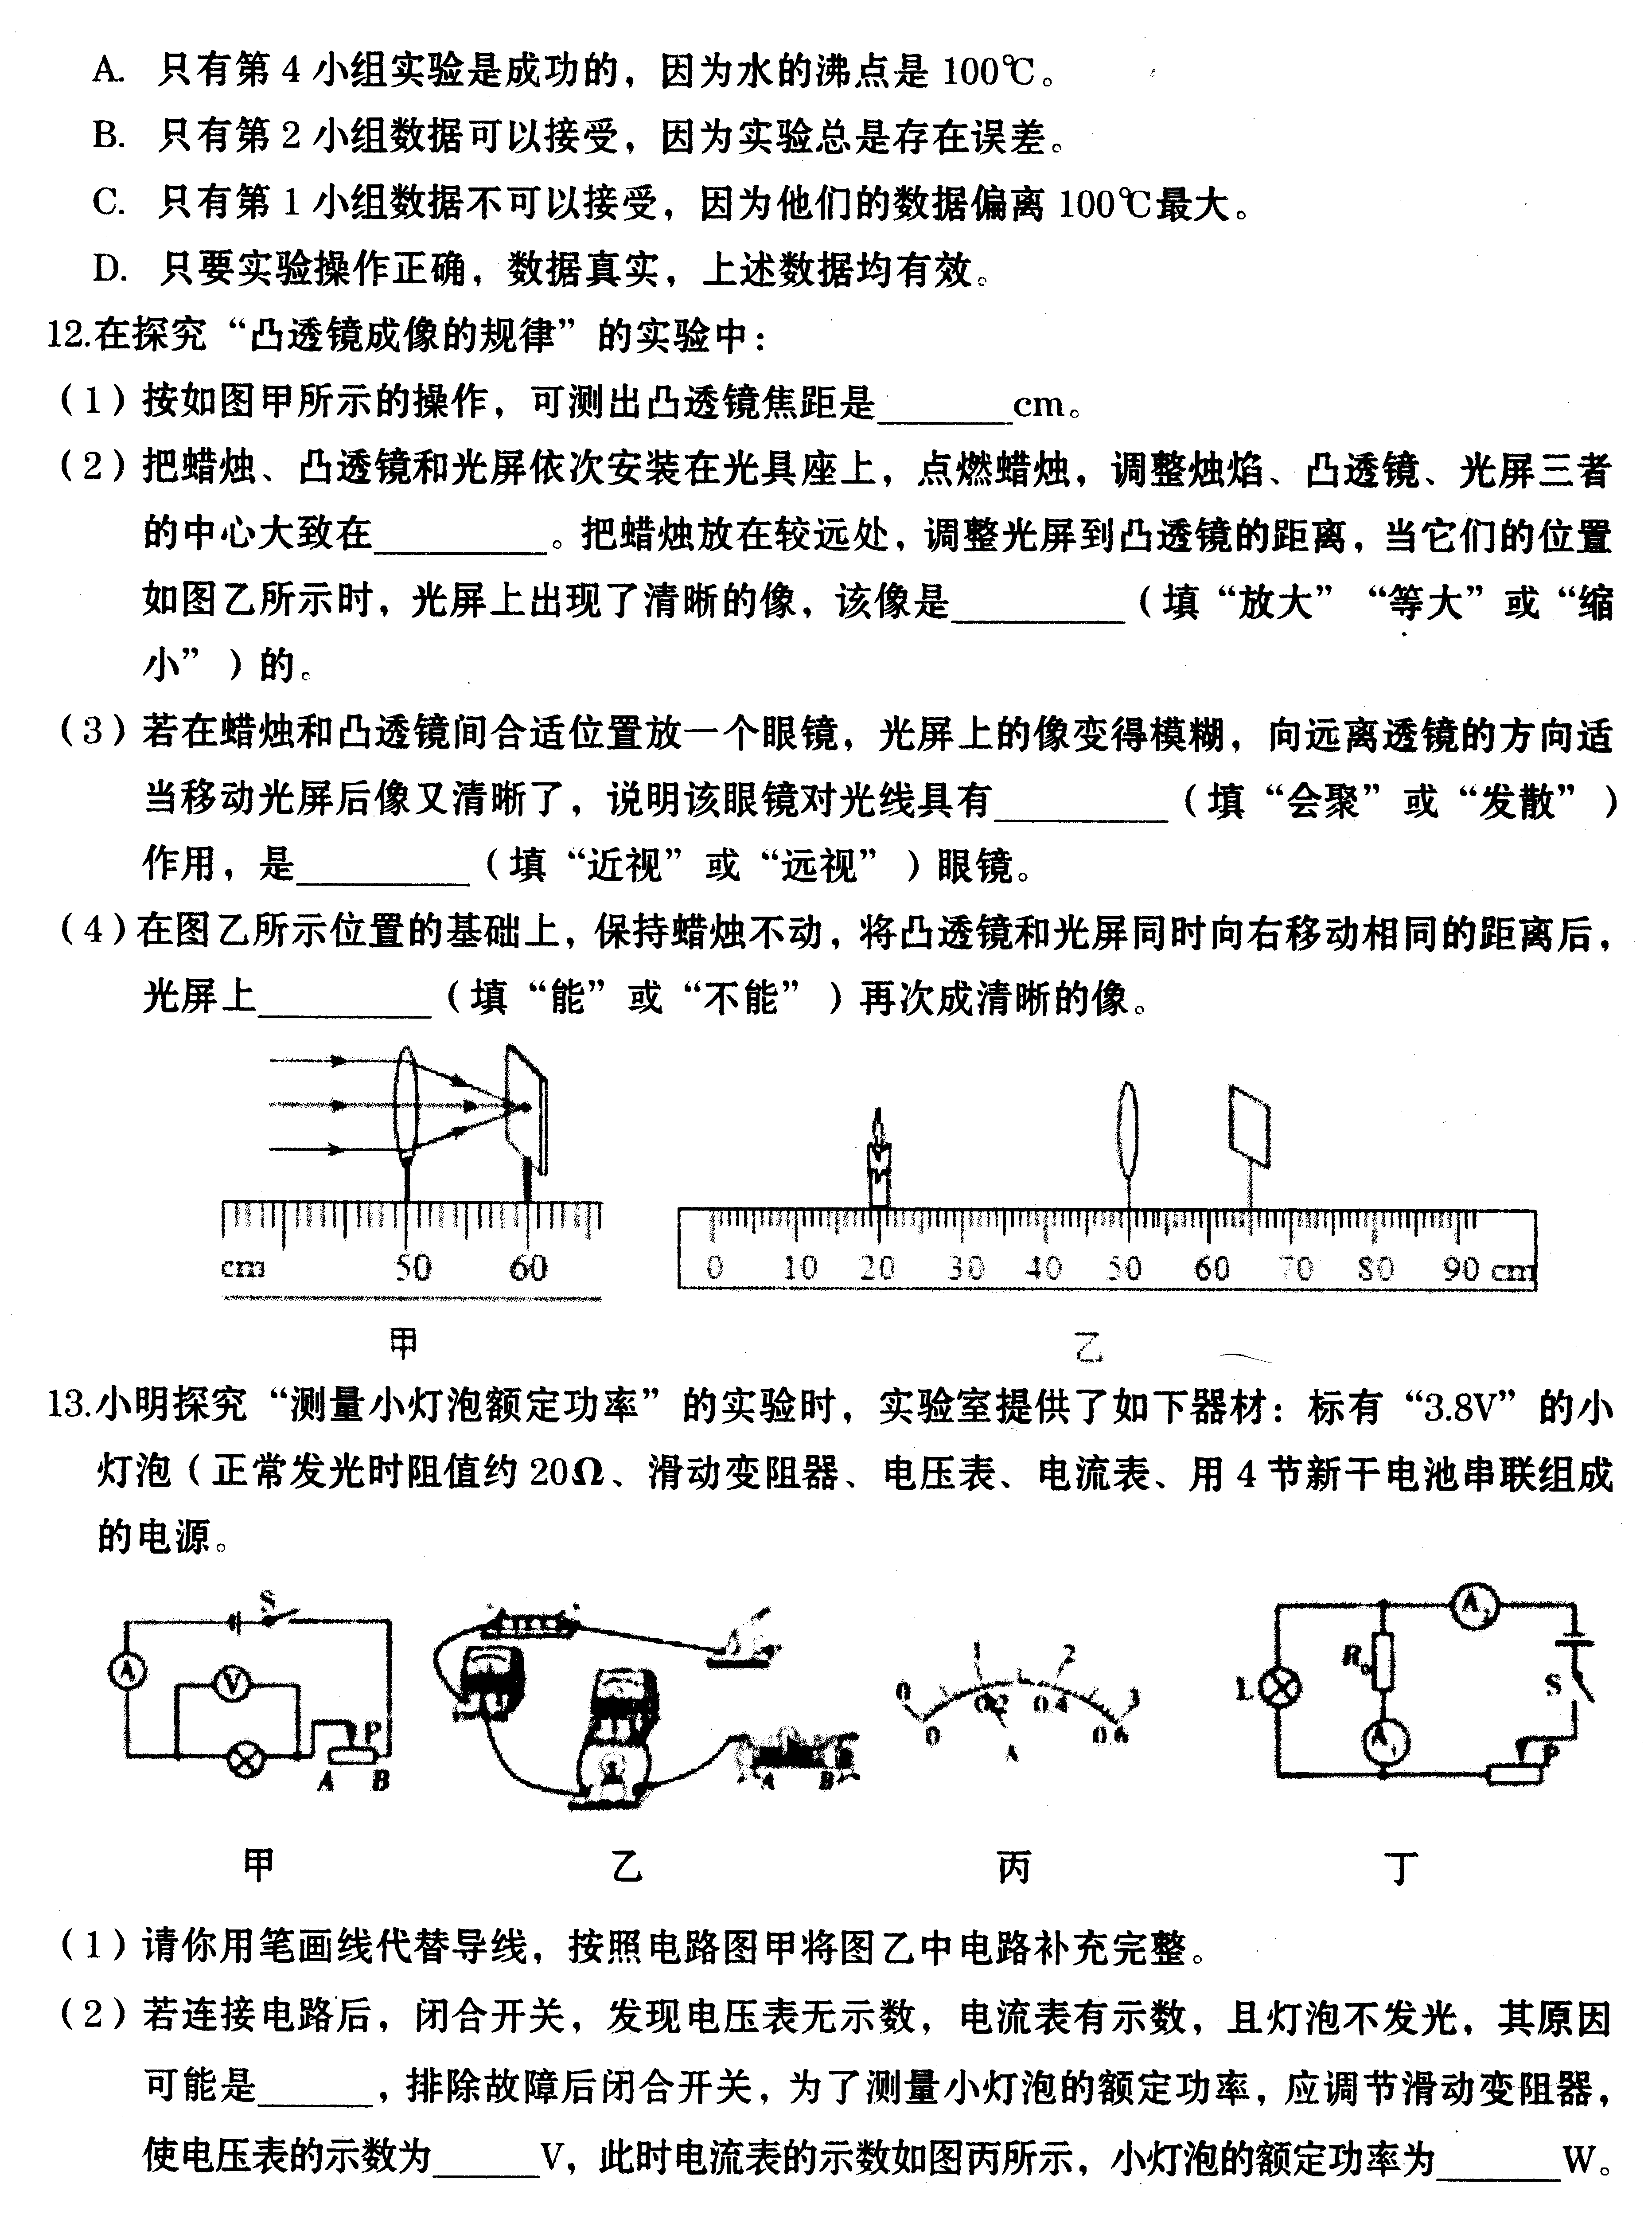
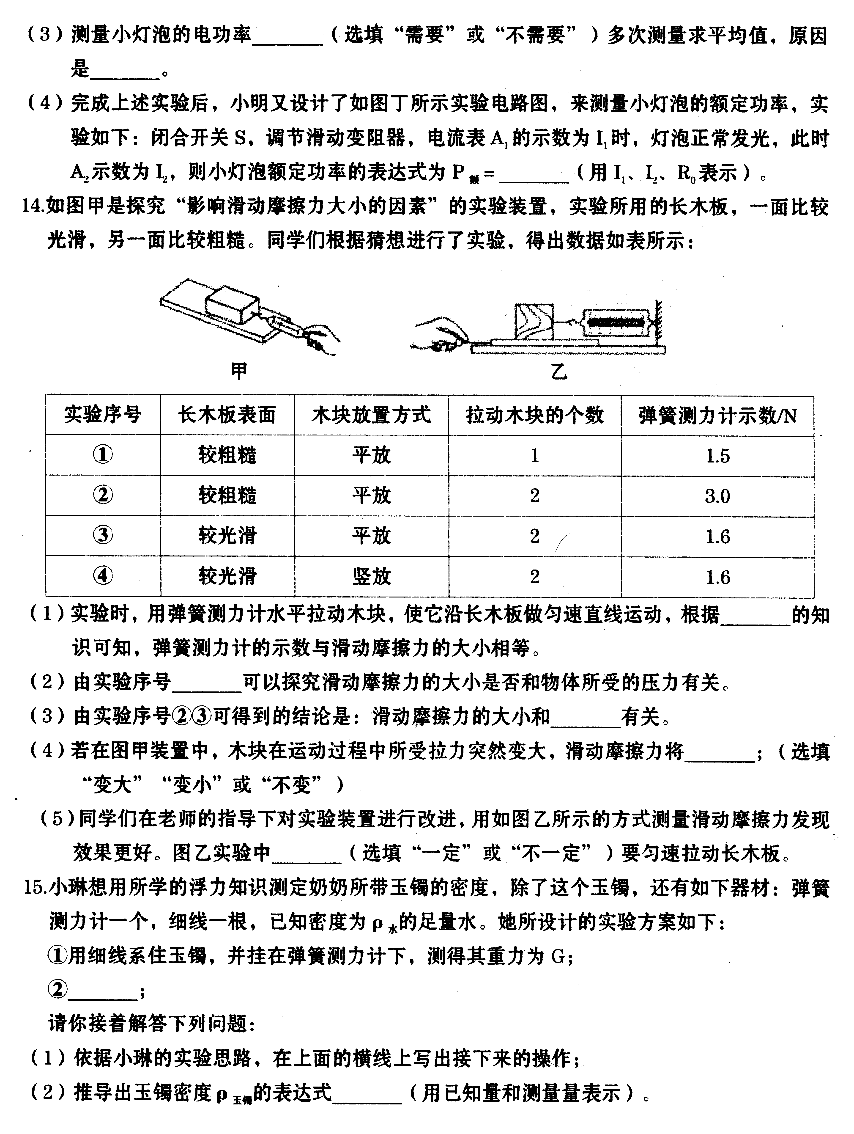
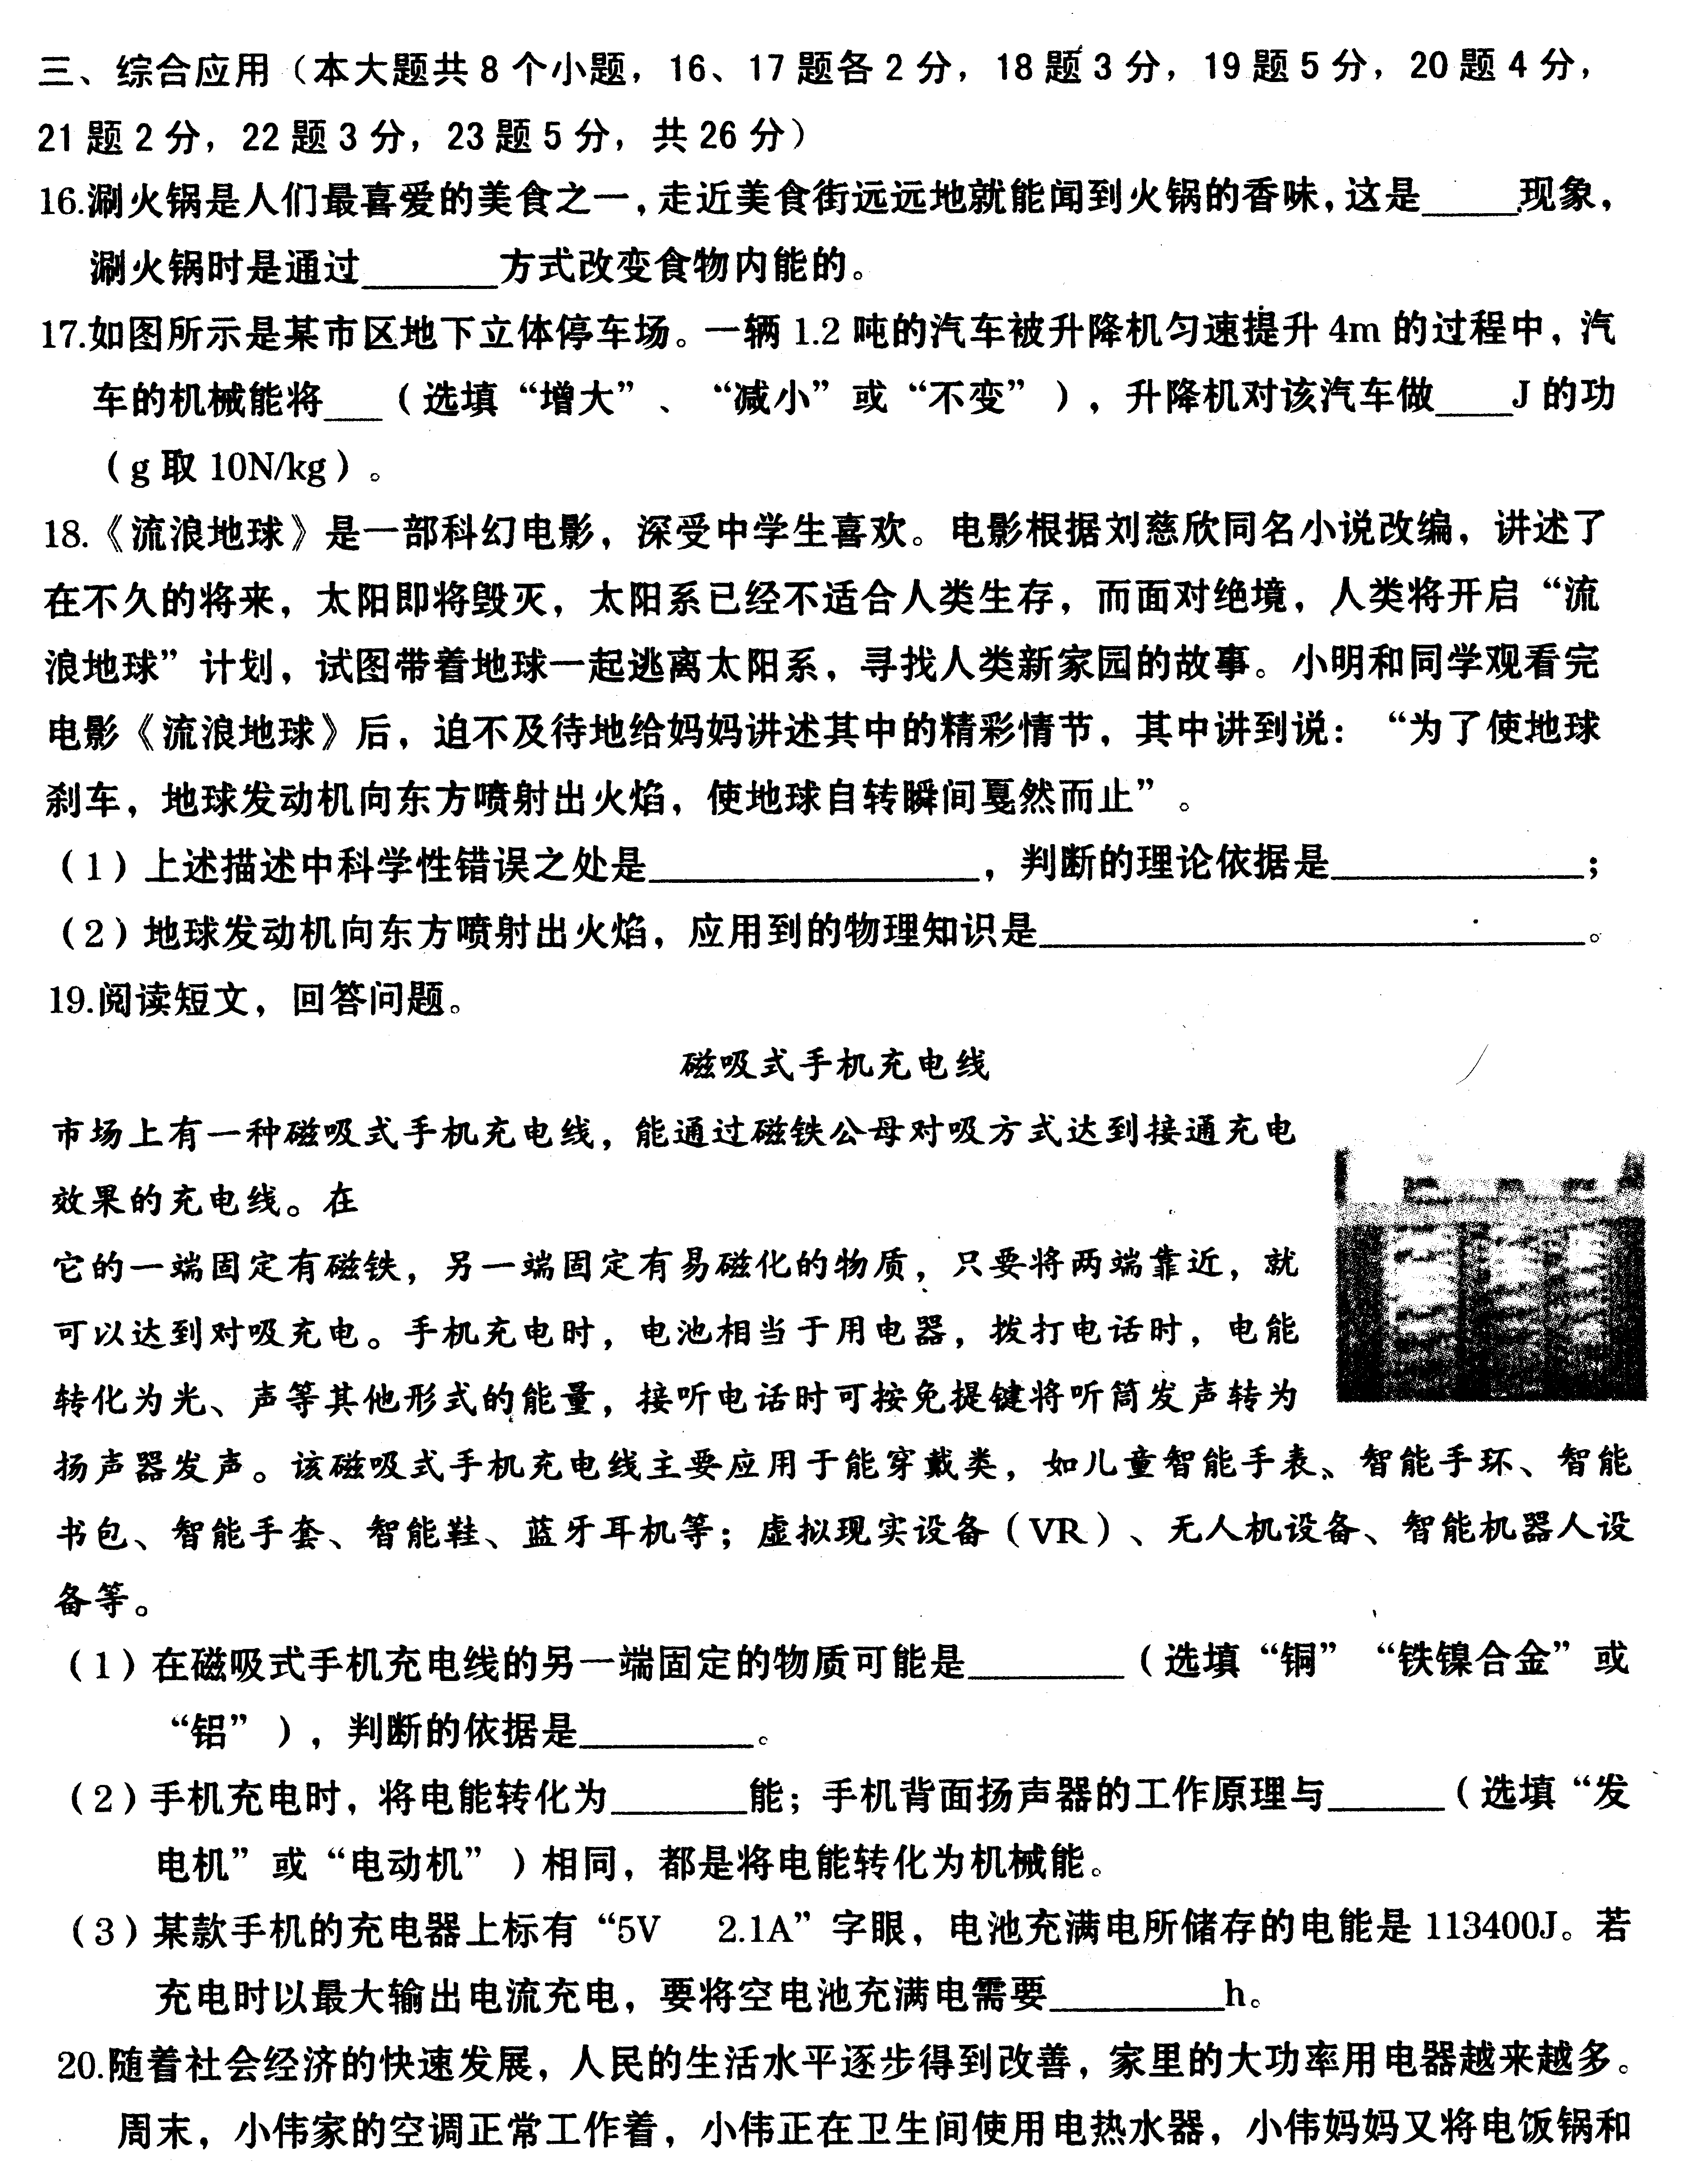
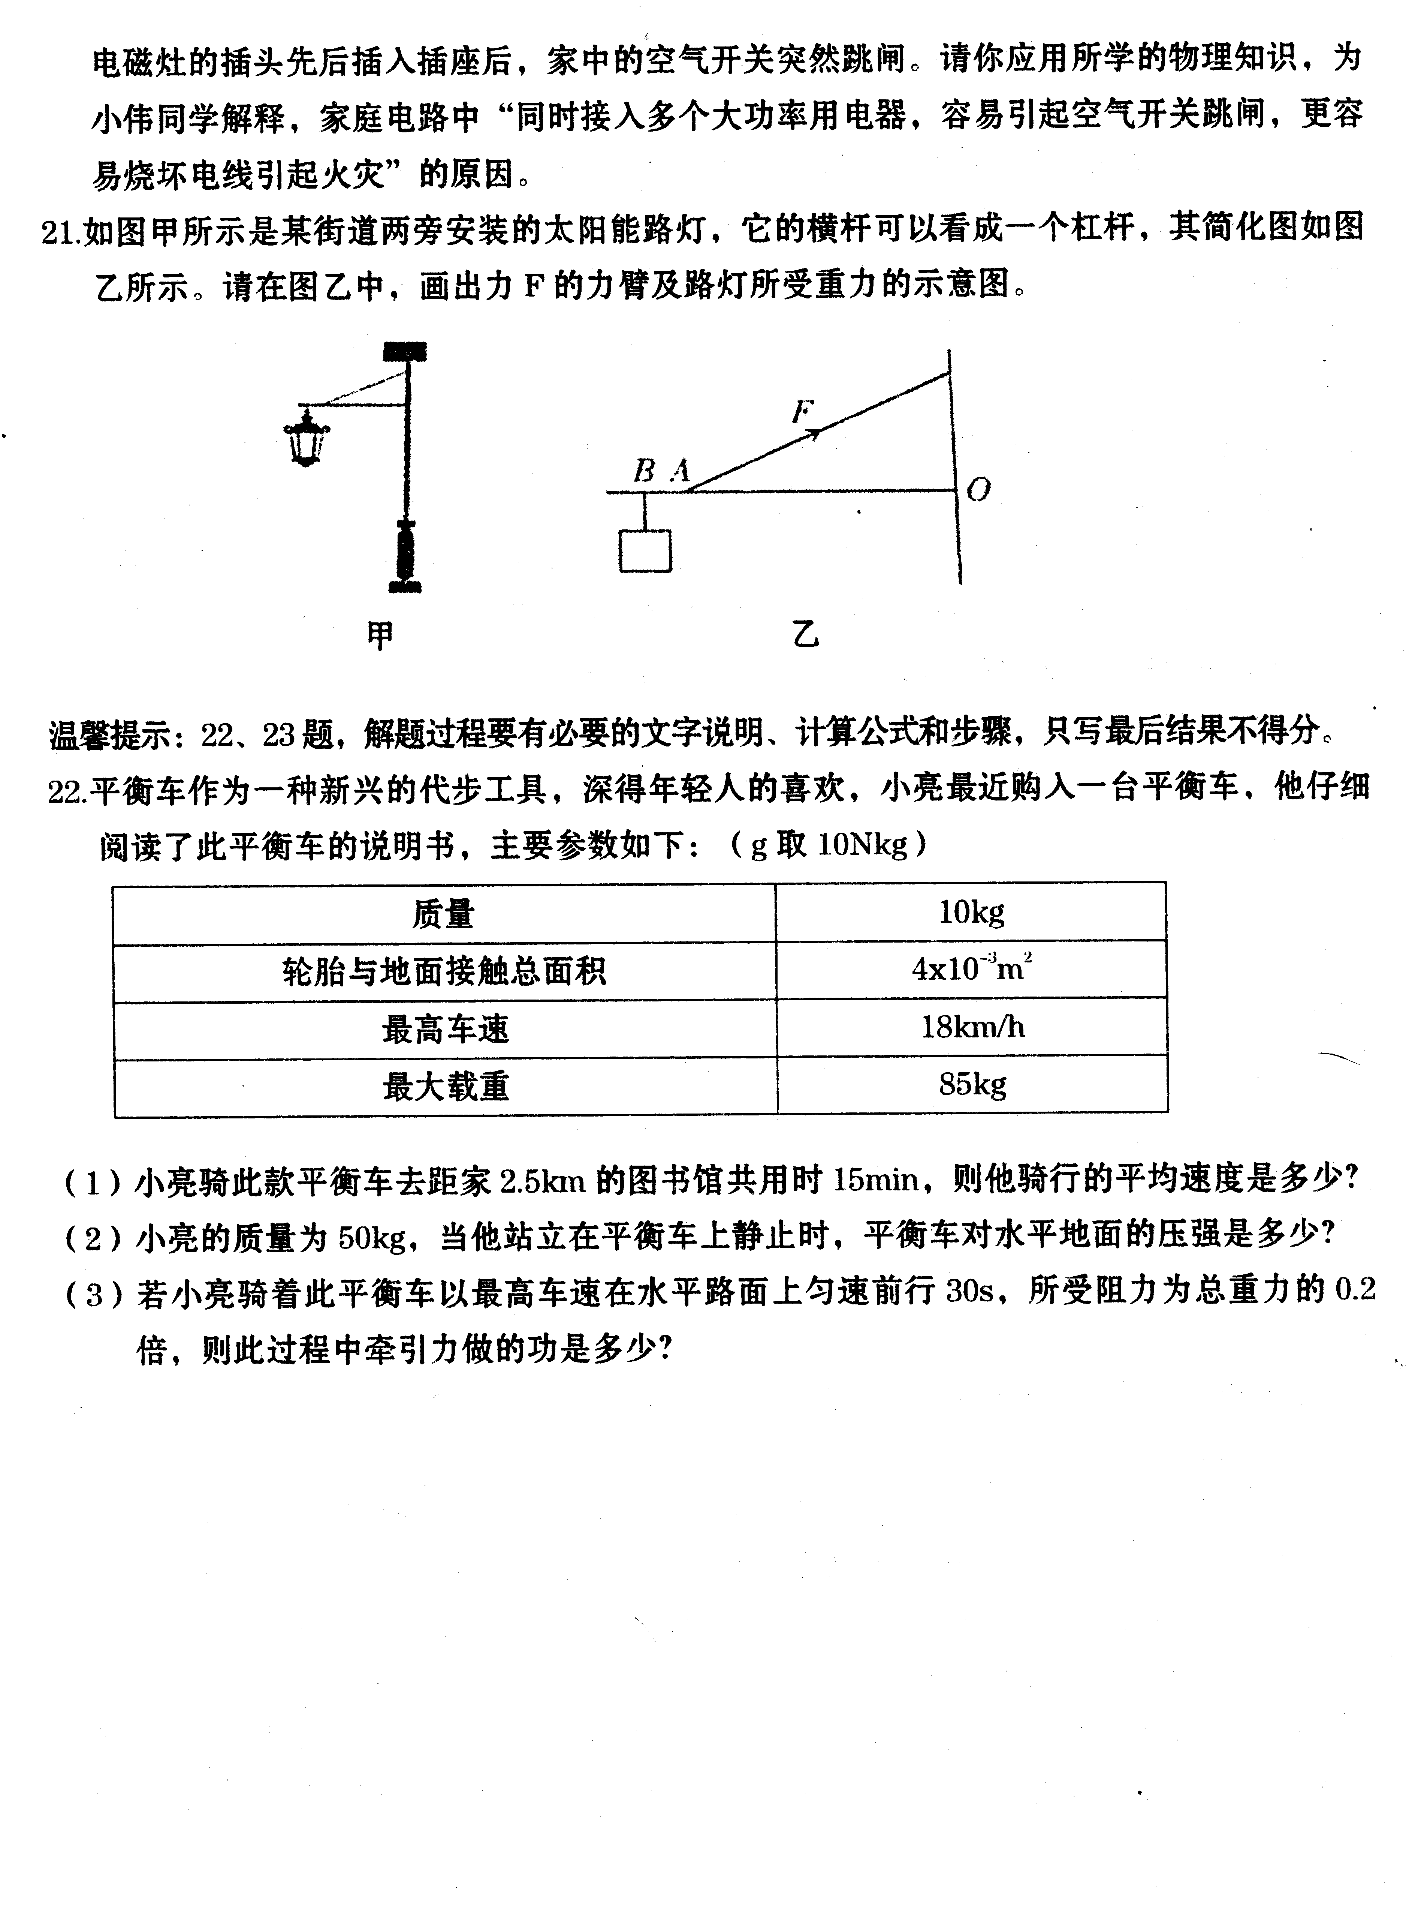
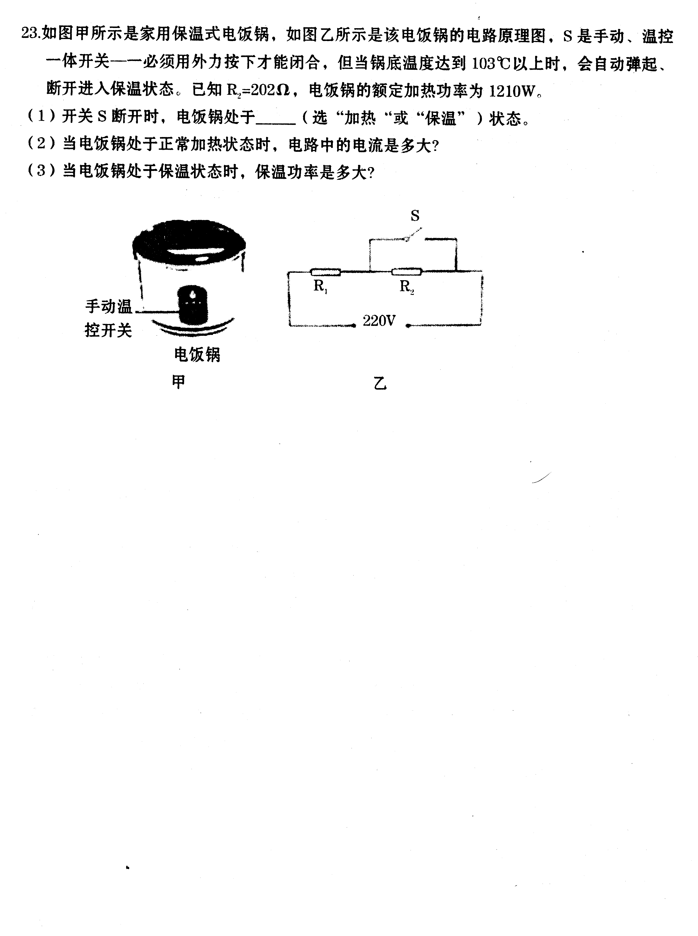
九年级物理参考答案
一．选择题1．C； 2．C； 3．A； 4．C； 5．D； 6．B； 7．B； 8．C； 9．A；10.B
二．实验探究题
11、92；丙；保持不变；D；
12、10.0；同一高度；缩小；发散；近视；不能；
- 灯泡短路；3.8；0.76；不需要；灯在不同电压下的功率不同，求平均值没有意义；
R₀I₁×（I₂﹣I₁）；
- 二力平衡；①②；粗糙程度；不变；不一定；
- 再把玉镯浸没在水中，读出弹簧测力计的示数F； ρ_{水}；
- 综合运用
- 扩散；热传递；
- 增大；4.8×10⁴；
- （1）为了使地球刹车，地球发动机向东方喷射出火焰，使地球自转瞬间戛然而止；由于地球具有惯性，地球自转不会瞬间停止
- 物体间力的作用是相互的
- （1)铁镍合金 铁镍合金是磁性材料，能被磁铁吸引，铝和铜不能被磁铁吸引。
（2）化学 电动机 （3）3
20、家庭电路中，同时接入多个大功率用电器，电路中的总功率变大，根据公式P=UI知，电压不变时，电路电流变大，超过空气开关的额定电流，引起空气开关跳闸。同时，根据焦耳定律Q=I²Rt可知，在电线电阻和通电时间一定时，电路电流变大，电线上产生的热量会增多，使电线的温度急剧升高，容易烧坏电线引起火灾。
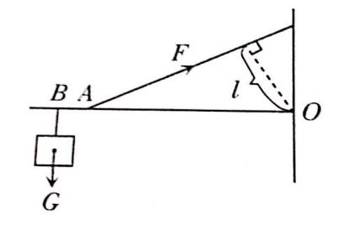
21、

22、（1）10km/h（2）150000Pa（3）18000J

23、（1）保温（2）5.5A（3）200W

